Тематическое развлечение в детском саду «В мире животных».
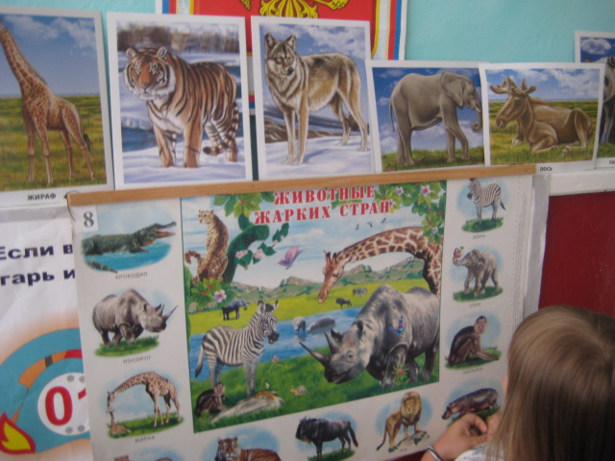 Средняя группа Вос-ль Чубова Н.А
Цель: продолжать знакомить детей с миром диких и домашних животных, закрепить полученные ранее знания, учить детей заботливому отношению к животным; развивать познавательную активность, наблюдательность, внимание, логическое мышление, желание искать самому информацию о животных, интересные факты из их жизни; воспитывать любовь и бережное отношение к природе и к ее жителям, желание помогать им, воспитывать умение видеть прекрасное в природе.
Воспитатель: Дети, сегодня мы отправимся в интересное путешествие. А интересное оно потому, что мы продолжим знакомство с миром животных. Скажите, пожалуйста, чем отличаются волк, медведь, тигр от коровы, кролика, овцы? Да, это дикие и домашние животные. За домашними животными ухаживают люди, а дикие животные сами ищут себе еду, строят жилище, прячутся от врагов и защищают своих детенышей.
Сейчас я буду вам загадывать загадки, а вы называйте название животного и определите домашнее или дикое.
На овчарку он похож.
Что ни зуб – то острый нож!
Он бежит, оскалив пасть,
На овцу готов напасть.
(Волк)
Живет в доме хозяин:
Шуба атласная,
Лапки бархатные,
Ушки малы да чутки,
Глазки горят как огни.
Днем спит
И сказки говорит,
А ночью бродит -
На охоту ходит.
(Кошка)
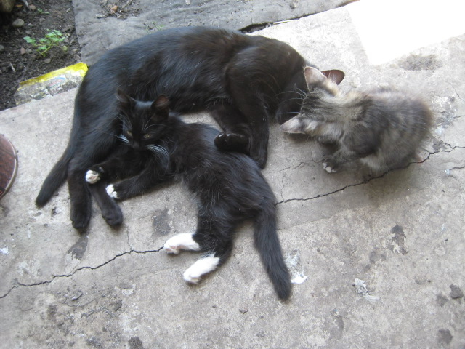
Она таскать цыплят украдкой любит -
И убегает, прячется в леса,
Боясь в селе охотничьего пса.
Она детишек кормит и голубит,
Но рыжий хвост и выдаёт и губит
Плутовку под названием...
(Лиса)
В хлеву за забором
толстушка живет,
Средь домашних животных
грязнулей слывет.
Мила, добродушна,
нос пятачком,
В луже лежит,
торчит хвостик крючком.
(Свинья)
Я верный человека друг.
Имею множество заслуг.
На цепь привязан во дворе.
Зимою сплю я в конуре.
Охочусь с другом на волков.
Пасу на пастбище коров.
Бегу по тундре вековой
в упряжке, снежною зимой.
Я в мире лучшая служака.
Кто я? Ты угадал -
(Собака) 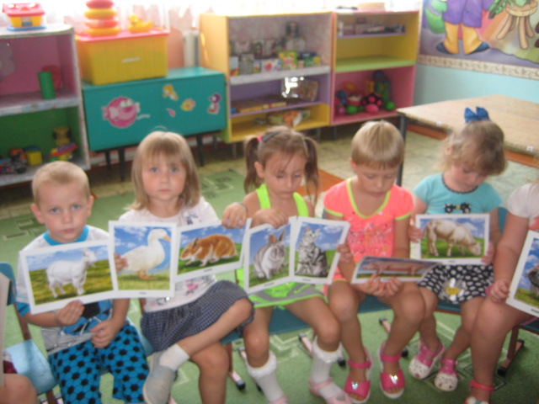
Вперевалку зверь идет
По малину и по мед.
Любит сладкое он очень.
А когда приходит осень,
Лезет в яму до весны,
Где он спит и видит сны.
(Медведь)
Это кто ж такой рогатый?
Да ещё и бородатый?
Молоко даёт исправно,
Вкусное, полезное
Днём гуляет по двору,
С кустиков дерёт кору,
Смотрит хитро мне в глаза
Бородатая (коза)
- Молодцы! А теперь давайте поделимся на две команды: команда «Дикие животные» и команда «Домашние животные». Первое задание для обеих команд: для каждой команды разложены карточки с животными.Нужно найти парные картинки: два тигра, две коровы, два медведя и тому подобное. Учитывая то, что команда «Дикие животные» выбирает диких животных, а команда «Домашние животные» выбирает парные картинки домашних животных.
- Очень хорошо, молодцы. А теперь задание посложнее. Представители от каждой команды должны составить рассказ о животном (дикое, домашнее). Во время рассказа нельзя называть название животного, только описывать его внешний вид, поведение, способ питания. Одна команда рассказывает, вторая – отгадывает животного. Например, это животное известно всем, ест листики с деревьев, а траву не ест, потому что неудобно доставать. А листики достает, потому что имеет длинную шею. Кто это?
- Да, это жираф.
(Дети рассказывают про животных по очереди) .
- Интересные рассказы вышли у обеих команд. А теперь игра для «Диких животных», называется она «Лисичка и зайчик». Станьте в круг. Одному из вас я дам лисичку, а другому - зайчика. По сигналу начинайте передавать эти игрушки по кругу. Быстро убегает зайчик – не хочет, чтобы его съела лиса. А лисичка быстро бежит, потому что проголодалась и хочет съесть зайчика. Вот так и среди животных. Один убегает, другой догоняет.
- Теперь настала очередь команды «Домашние животные». Для вас игра «Курочки и петушки». Видите: во дворе много разбросано гороха, тыквенных семечек, фасоли. Вы все – курочки и петушки, и вам нужно за минуту всё собрать и посортировать. Начинаем по сигналу.
- Вот какие у нас трудолюбивые домашние птицы! Всё быстренько собрали и посортировали.
Продолжим наше путешествие. А пришли мы на лесную полянку Лесной школы. Как вы считаете, кто может быть учителем в такой школе? (Ответы детей) А учитель тут – мудрая Сова! 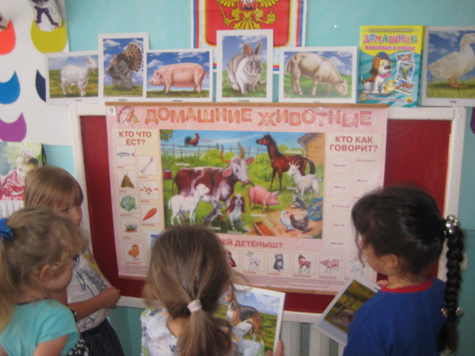
Сова: Добрый день, ребята, вы пришли в Лесную школу. А что делают дети в школе? Да, учатся. Потому садитесь на занятие, я хочу проверить ваши знания. Если вы не знаете ответ, говорите «дальше». Будьте внимательными, начинаем.
Начнем с команды «Домашние животные».
- Какое животное дольше всех может обходиться без воды? (Крыса)
- Какого цвета кожа у белого медведя? (Черная)
- Какое животное может менять свою окраску? (Хамелеон)
- Какие животные спят стоя? (Слоны)
- Какие животные спят в пещерах вниз головой? (Летучие мыши)
- Кого из животных называют королем скорости? (Гепарда)
- Какое животное обитает только в Австралии? (Кенгуру, утконос)
- Какой лесной зверек сушит себе грибы на ветках? (Белка)
- Какое животное самое высокое? (Жираф)
- У кого глаза на рожках, а дом на спине? (У улитки)
Вопросы команде «Дикие животные»
- Какие животные спят с открытыми глазами? (Змеи)
- У какого животного 2 горба и 2 желудка? (У верблюда)
- Самое большое млекопитающее? (Синий кит)
- Умеют ли слоны плавать? (Умеют, даже нырять)
- Какой хищник любит малину? (Медведь)
- Кого называют санитаром леса? Почему? (Волка. Потому что он убивает больных и слабых животных)
- Могут ли крокодилы лазать по деревьям? (Молодые крокодилы хорошо лазают по деревьям и часто отдыхают на ветвях)
- Что есть зимой жаба? (Ничего. Она спит)
След какого хищника похож на человеческий? (След медведя)
Какое животное является символом Всемирного фонда охраны животных? (Большая панда)
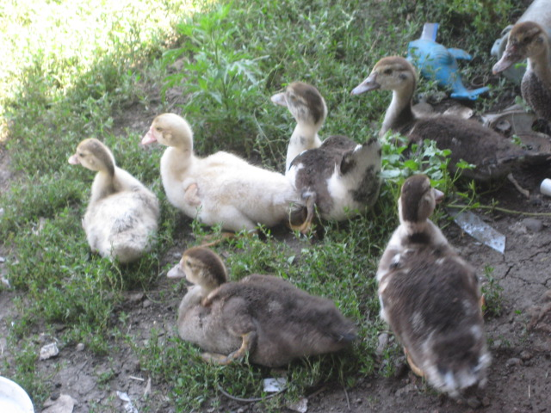Сова: Вот и отдохнули, зарядились хорошим настроением. Следующий урок – математика. Считать мы будем шишки. Но сначала их нужно собрать. А помогут вам мои друзья медвежата. Только забыла я, как их звать. (Дети предлагают варианты имен)
Задание такое: У каждой команды есть шишки и ведра, куда их собирать. Одно условие – собирать шишки можно только лапами наших медвежат. Взять лапками и положить в ведерко. На задание дается 30 секунд, потом будем считать, чья команда больше шишек собрала. (Дети собирают шишки лапами медведей)
- Всё, время вышло. Считает вслух шишки команда «Дикие животные». Теперь считает вслух шишки команда «Домашние животные». У какой команды больше шишек? На сколько больше? А у другой команды на сколько меньше? Что нужно сделать, чтобы шишек стало поровну?
- Молодцы! Вижу, что с математикой вы дружите. Но настало время переменки. Отдохнуть нам поможет физкультминутка.
Звериная зарядка.
Раз – присядка, два – прыжок.
Это заячья зарядка.
А лисята как проснуться (кулачками потереть глаза)
Любят долго потянуться (потянуться)
Обязательно зевнуть (зевнуть, прикрывая рот ладошкой)
Ну и хвостиком вильнуть
(движение бедрами в стороны)
А волчата спинку выгнуть (прогнуться в спине вперед)
И легонечко подпрыгнуть (легкий прыжок вверх)
Ну, а мишка косолапый (руки полусогнуты в локтях, ладошки соединены ниже пояса)
Широко расставив лапы (ноги на ширине плеч)
То одну, то обе вместе (переступание с ноги на ногу)
Долго топчется на месте (раскачивание туловища в стороны)
А кому зарядки мало – начинает все сначала.
А теперь начинаем урок по развитию речи. Будьте внимательны. Я вам буду называть слова – прилагательные, а вы мне – название животного, о котором идет речь, домашнее или дикое.
Хитрая, рыжая, пушистая………(Лиса)
Трусливый, пугливый, ушастый….(Заяц)
Ленивая, толстая, розовая…….(Свинья)
Большой, косолапый, бурый или белый…. (Медведь)
Рогатая, большая, молочная……(Корова)
Злой, голодный, хищный, серый….(Волк)
Маленький, колючий, круглый, когда прячется…..(Ёжик)
Маленькая, ласковая, пушистая… (Кошка)
Верная, сторожевая, смелая….(Собака)
- И с этими заданиями вы справились. Следующий урок – музыкальный. Я хочу, чтобы вы все вместе спели песню «Не дразните собак» . Эта песня очень нравится и диким и домашним животным, она учит нас быть добрыми, заботливыми к живым существам, не обижать их.
(Дети поют песню «Не дразните собак» (Е. Птичкин - М. Пляцковский)
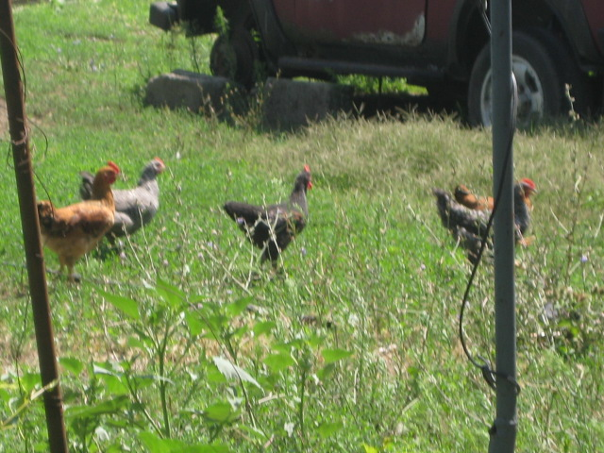
Не дразните собак, не гоняйте кошек,
Не жалейте для птиц ни зерна, ни крошек.
И тогда воробьи песенкой разбудят,
А царапать и кусать вас никто не будет.
Если очень шуметь около берлоги,
То придется потом уносить вам ноги.
И пчела просто так тоже не пристанет.
Ведь и жалить, и рычать зря никто не станет.
Ни к чему обижать бабочку на ветке,
Веселее в лесу от ее расцветки.
Не пугайте жуков с длинными усами,
И поверьте, что жуки вас не тронут сами.
Если вам по душе красота земная,
Берегите ее, устали не зная.
Непременно тогда станем мы друзьями,
А про кошек и собак пойте вместе с нами!
Сова: На сегодня уроки в лесной школе закончились. Я надеюсь, что вам понравилось и вы еще не раз придете сюда. До свидания, дети. Относитесь с любовью ко всему живому.
(Сова уходит)
Воспитатель: Настало время вернуться нам из леса в детский сад. Дети, понравилось вам путешествие в лес? А что вам понравилось больше всего? Посмотрите, что появилось после нашего путешествия? (Корзина с овощами, фруктами, письмо) Что же написано в письме? Давайте прочитаем его.
«Дорогие дети! К вам обращаются животные и птицы: и дикие и домашние. Мы очень рады, что вы так много знаете про нас. Мы хотим с вами дружить и за то, что вы заботитесь о нас, любите и учите песни и стихи, присылаем вам гостинцы. Если человек доброе сердце имеет, он идет в мир добро творить. В его глазах любовь и ласка сияют, такой человек солнцем горит. Желаем вам, дети, быть добрыми, ласковыми солнышками»
Воспитатель: Вот такое письмо пришло к нам. Что вы хотите ответить на него? (Ответы детей)
Воспитатель: Да, дети, все правильно говорите. Будем добрыми по отношению к природе, заботливыми к тем, кто нас окружает, и станем хорошими людьми, и все будут радоваться нам, как радуются солнышку. На память об этом путешествии каждый из вас получит маленькое солнышко. Пускай оно светит вам, учит добру!

